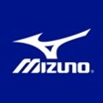
MIZUNO PERSINFORMATIE

_______________________________________________________________________________________

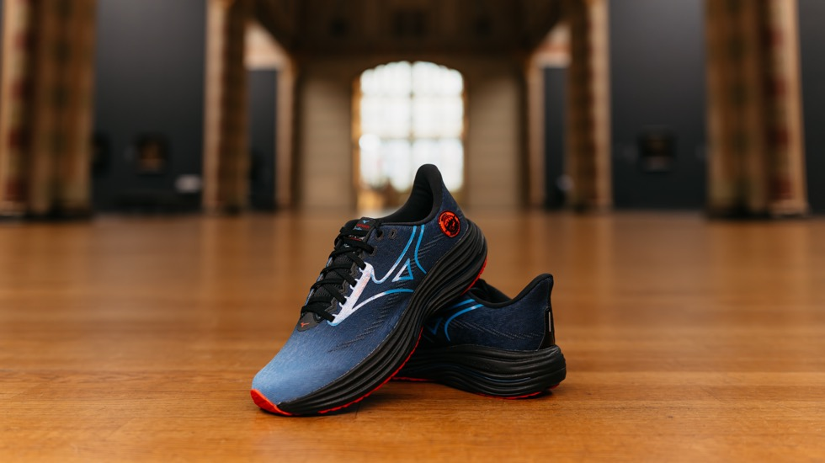

Persbericht
Augustus 2025

Mizuno × Rijksmuseum: sporttechnologie × tijdloze kunst
Limited edition Wave Rider 29 Amsterdam, een eerbetoon aan Japans en Nederlands meesterschap

Mizuno en Rijksmuseum werken ook dit jaar weer samen in het kader van de TCS Amsterdam Marathon 2025. Met als resultaat de limited edition hardloopschoen: Wave Rider 29 Amsterdam. Onder de noemer The Fusion of Innovation and Art komen toptechnologie uit Japan en cultureel erfgoed uit Nederland samen in een hardloopschoen die presteert én een bijzonder verhaal vertelt.

De Wave Rider 29, al sinds 1997 Mizuno’s bestverkochte schoen met meer dan 15 miljoen verkochte paren, verschijnt nu in een gestileerde, exclusieve editie. Geïnspireerd op een oude Japanse kimono uit de collectie van het Rijksmuseum. De rijke decoratie en het krachtige golfmotief vormen de basis van het ontwerp – een visuele verwijzing naar water, een element dat zowel in Japan als Nederland een onmiskenbare betekenis heeft.

Versierde putdeksels van Osaka
Opvallende details zijn onder meer het kleurverloop in het mesh-bovenwerk van licht naar donkerblauw, dat de overgang van ondiep naar diep water symboliseert. Hoogtepunt is de binnenzool waarop het kimonomotief schitterend tot leven komt. Ook de inspiratie uit versierde putdeksels in Osaka is subtiel verwerkt, als eerbetoon aan stedelijke esthetiek en traditie.

Technologie in beweging
Uiteraard blijft de kern van de schoen trouw aan de prestaties waar Mizuno om bekendstaat. De Wave Rider 29 beschikt over een compleet vernieuwde MIZUNO ENERZY NXT-tussenzool, met stikstof-infusie voor een zachtere, lichtere en responsievere ervaring, ook tijdens je duurloop. De demping houdt stand, ook na vele kilometers.

De Wave Plate, gemaakt van plantaardig materiaal, biedt stabiliteit bij de landing en zorgt voor een soepele overgang van hiel naar teen. De plaat heeft precies de juiste stijfheid om je voortstuwing te ondersteunen, zonder je looppatroon te forceren.

Energieke respons
Meer dan 90% van het bovenwerk is vervaardigd uit gerecyclede materialen, zonder concessies te doen aan pasvorm of comfort. De schoen voelt vertrouwd aan in maat en leest: een veilige keuze voor zowel doorgewinterde Wave Rider-lopers als aankomend talent.

De Mizuno Wave Rider 29 Amsterdam is ideaal voor hardlopers die een klassieke, stabiele en goed dempende schoen zoeken voor dagelijks gebruik. Ben je al fan van de Rider-serie? Dan zal deze editie je verrassen met een frissere, energiekere respons, zonder het vertrouwde loopgevoel te verliezen.

Limited Edition, speciaal voor de Amsterdam Marathon 2025
Deze uitvoering is speciaal ontworpen voor de Amsterdam Marathon 2025 en slechts in beperkte oplage beschikbaar. Wie dus snelheid, comfort én een bijzonder verhaal zoekt in één schoen, doet er goed aan snel te zijn. Dan loop je straks met een stukje Rijksmuseum aan je voeten jouw race.

Informatie
De Mizuno Wave Rider 29 Amsterdam is vanaf medio augustus verkrijgbaar bij runningspeciaalzaken, Rijksmuseum, webshop Mizuno en op de Mizuno stand tijdens de Amsterdam Marathon op 19 oktober 2025. In een unisex-uitvoering. Consumentenadviesprijs € 170. Ga voor meer informatie naar www.mizuno.com.

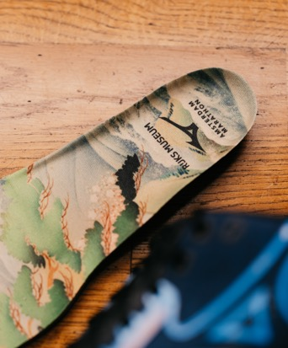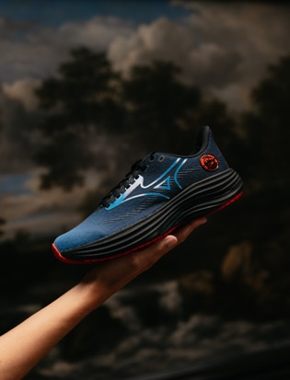

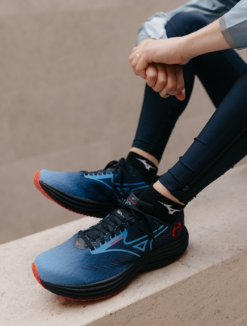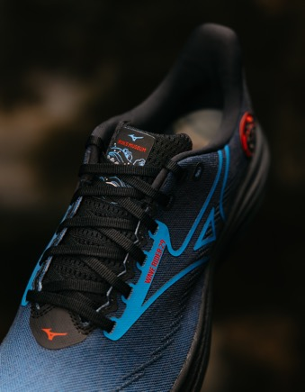

Over Mizuno
Mizuno is een internationaal sportmerk opgericht in 1906 in Osaka (Japan). Het is uitgegroeid tot wereldwijde speler op het gebied van functionele sporten. Mizuno Corporation Netherlands vertegenwoordigt het merk in de Benelux waarbij de focus ligt op running, volleybal, handbal, korfbal, hockey, voetbal, judo en tennis.

Mizuno is hoofdsponsor van de TCS Amsterdam Marathon. Daarnaast is ze official shoe supplier van de Nederlandse volleybalbond en de Nederlandse korfbalbond. Het merk doet er alles aan om de hoogste kwaliteit sportuitrusting te ontwikkelen. Dat doet ze in samenwerking met sporters als Sergio Ramos, Frederique Matla en Nika Daalderop. Mizuno werkt sinds 2018 samen met het Rijksmuseum.

Steeds meer sporters ontdekken de kwaliteit van Mizuno omdat het merk nooit concessies doet aan functionaliteit. In de Mizuno-filosofie leidt dit namelijk ook esthetisch altijd tot het meest geslaagde product. Mizuno Corporation Netherlands is gevestigd in Capelle aan den IJssel en heeft ook in Leusden een showroom.

Bezoek de website of neem contact op met het marketingteam voor meer informatie over Mizuno: marketing.nl@eu.mizuno.com en www.mizuno.com.

Over het Rijksmuseum
Het Rijksmuseum is het nationale museum van kunst en geschiedenis van en voor iedereen. Het verbindt mensen kunst en geschiedenis. Het biedt een ​​overzicht van Nederlandse kunst en geschiedenis vanaf de middeleeuwen tot nu, en van belangrijke aspecten van Europese en Aziatische kunst. Meer dan 8.000 werken - waaronder de wereldberoemde meesterwerken van Rembrandt, Van Gogh, Leyster en Vermeer - geven de bezoekers een besef van tijd en een gevoel voor schoonheid.

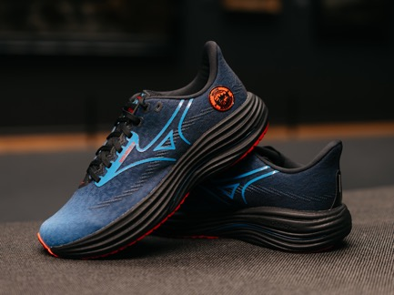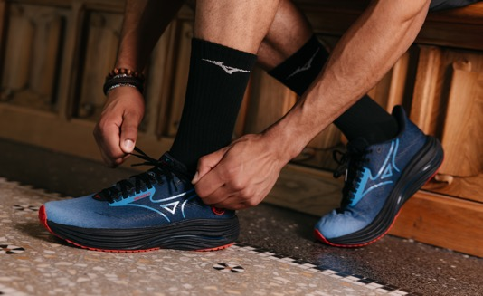

Voor de redactie

Perscontact NL/BE
Van de Vorst PR
Wil van de Vorst
+31 (0) 654 22 44 88
wil@vandevorstpr.nl

Beeldmateriaal vindt u in de Press Room op: www.vandevorstpr.nl

